6. dubna 2022
Vážená paní starostko, vážený pane starosto,
chtěli bychom Vám tímto připomenout, že od 1. dubna 2022 došlo ke změně Tarifu PID (v návaznosti na úpravy výše celostátních slev ke změnám cen jízdného pro děti, studenty a seniory ve Středočeském kraji). Státní sleva pro tyto tarifní kategorie (děti od 6 do 18 let, studenti od 18 do 26 let a senioři od 65 do 70 let) se snižuje ze 75 % na 50 %. S tím souvisí i změna cen jízdného pro jednotlivou jízdu i předplatních kuponů PID, které jsou nově poloviční oproti plné ceně.
Další změnou je zavedení zlevněného jízdného pro držitele průkazů ZTP a ZTP/P ve Středočeském kraji, kteří mají nově slevu 75 % z plné ceny jízdného, a to jak v autobusech, tak ve vlacích PID (dosud mohli cestovat v autobusech zdarma). Pro cestování po Praze se ceny jízdného nemění.
Senioři nad 70 let mohou cestovat příměstskými autobusovými linkami PID na území Středočeského kraje i nadále zdarma (zrušení této bezplatné přepravy je plánováno v návaznosti na rozhodnutí Středočeského kraje ke 12. 6. 2022).

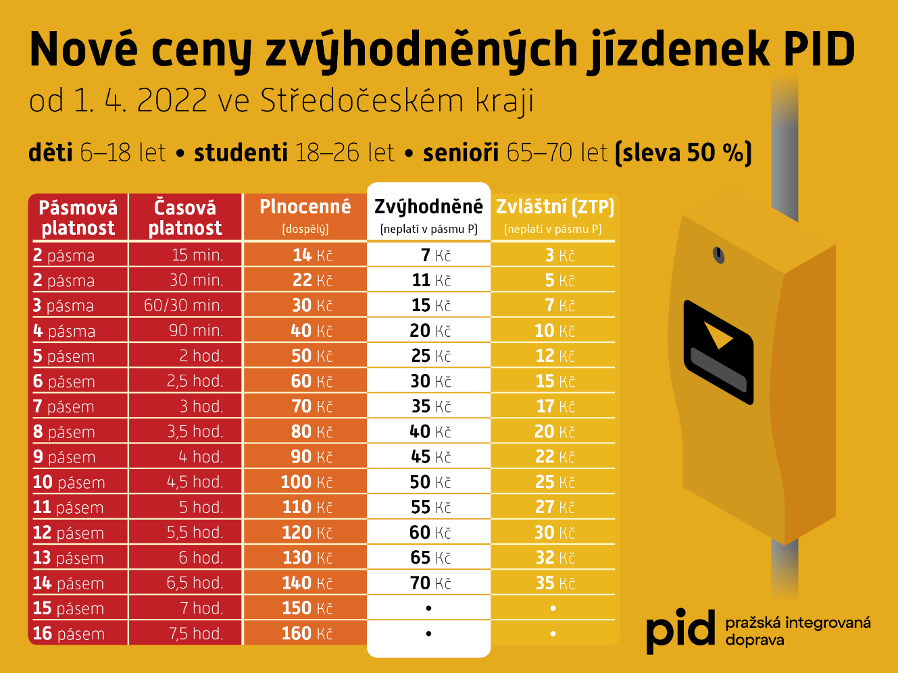

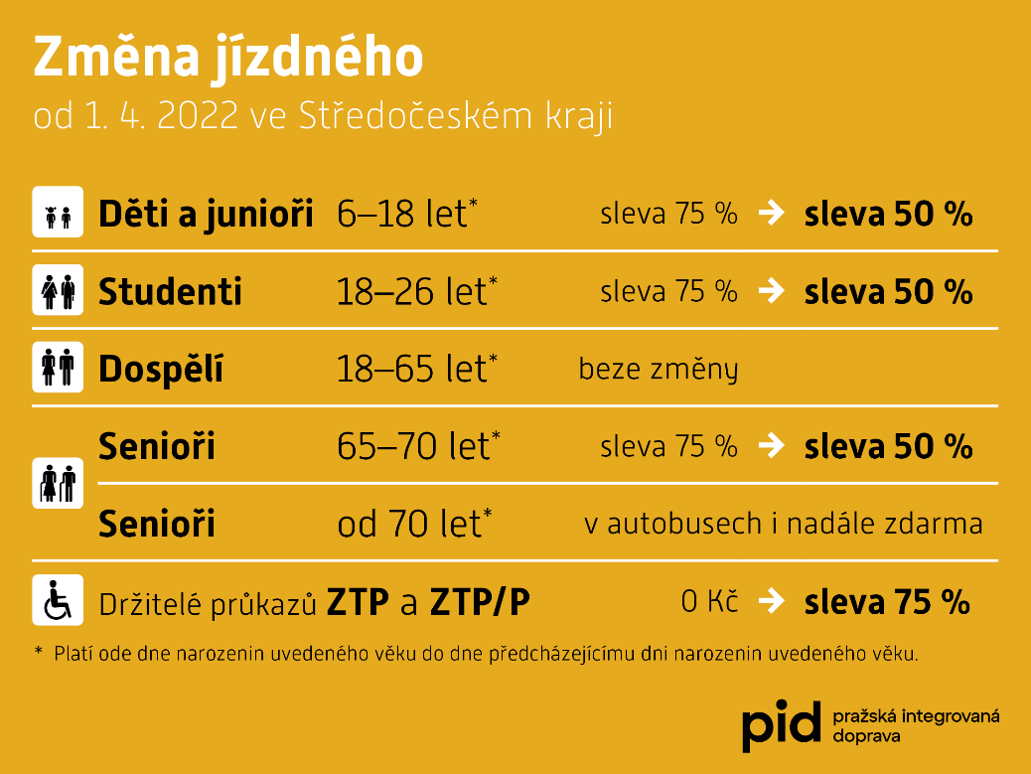

Nové ceny předplatních jízdenek pro cestování po regionu (mimo Prahu)
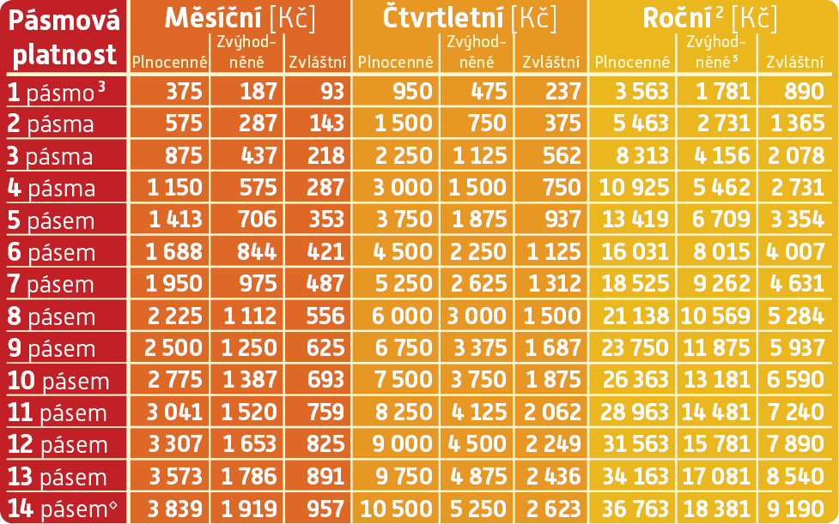

Veškeré informace ke změnám cen naleznete na webových stránkách Pražské integrované dopravy: https://pid.cz/zmena-tarifu-pid-od-1-4-2022/?fbclid=IwAR0PocCq7OFVOQnmmCfZ_Hq0Kqcx-XBfoSIXakZ9PoeSWqQZDEUnsWrPwR4

Oldřich Buchetka, tiskový mluvčí IDSK, tel.: 725 940 097, buchetka.oldrich@idsk.cz

